Рецепты успешного онлайн-бизнеса получат челябинцы на бесплатном семинаре 7 июня
Вас интересует e-commerce или планируете запускать и развивать данное направление? Тогда стоит отметить 7 июня в календаре, успеть зарегистрироваться и не забыть посетить бесплатный федеральный семинар «Актуальные проблемы e-commerce. Как быть гибким, экономичным, эффективным».
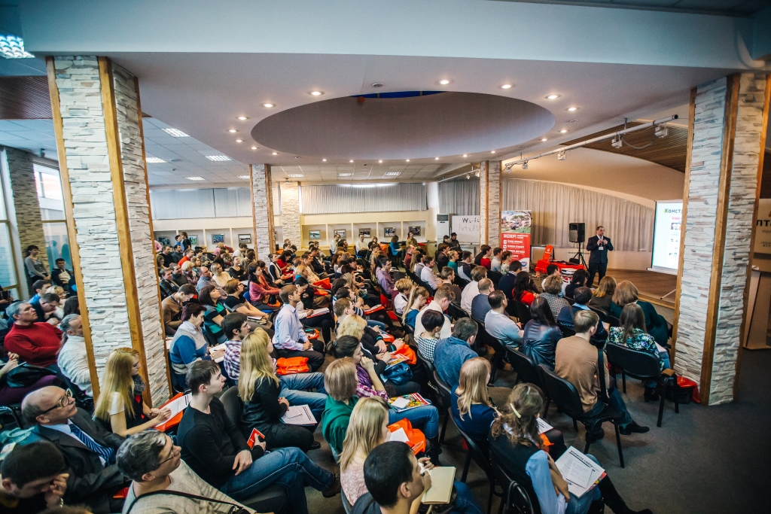
На площадке конференц-зала «Сигма» соберутся 4 компании, каждая из которых является одной из ведущих в своей отрасли, для того, чтобы поделиться своими лайфхаками.
Организаторы рекомендуют обратить внимание на семинар и компаниям, планирующим начать торговлю мебелью в интернете. Специально для вас выступит один из лидеров рынка «Первый гипермаркет мебели» и расскажет свою историю успеха, а также поделится секретами развития.
Для тех, кто понимает, как важно удержаться и продвигаться в сети интернет, также нельзя пропустить выступления спикеров интернет-агентства «CREATIVE».
Узнаете вы и о секретах применения кассовой техники для интернет-магазинов в условиях нового законодательства от одного из ведущих автоматизаторов — компании «Автоматизация бизнеса».
А «Центр разработки Кузница» расскажет о том, на что надо обратить особое внимание в направлении e-commerce, раскроет пути экономии при реализации проектов и, конечно же, секреты и ноу-хау экономичного внедрения особого типа тиражных решений для «1C-Битрикс: Управление сайтом».
Участников семинара ожидает лотерея и полезные подарки от организаторов.
Внимание количество мест ограничено! Осталось 20 свободных мест. Для участия в семинаре необходима регистрация.

Подробная информация о семинаре: Кuznica74.ru,
Дата: 7 июня 2018 года;
место проведения: г. Челябинск, пр. Ленина, 78 В, конференц-зал «Сигма»;
регистрация участников с 9:30 до 10:00;
контакты организаторов: 8 (351) 777-19-19;
Оригинал материала: https://chelyabinsk.74.ru/text/gorod/424324343603200.html
https://chelyabinsk.74.ru/text/gorod/424324343603200.html

